Комнатное цветоводство: правила и приемы содержания, ухода и размножения.

Домашнее задание: Создать презентацию по комнатным цветам, которые живут у Вас дома. Записать доклад на презентацию.

1. Знакомство с комнатными цветами
Декоративные растения ценятся за цветы самых разных форм и расцветок, необычную листву, многообразие форм, включая прямостоячие, стелющиеся и ампельные, травянистые и древовидные. Комнатные цветы могут иметь местное происхождение и быть выходцами из самых отдаленных уголков мира. Такие растения различаются не только обликом, но и привычками, требуют разных условий содержания и ухода.
Кто-то увлечен суккулентами, кому-то интереснее наблюдать за ростом эпифитов. Хотя познакомиться со всеми видами домашних цветов, их фото и названиями практически невозможно, краткий каталог станет отличным подспорьем при выборе «зеленого питомца» по душе.

Абутилон
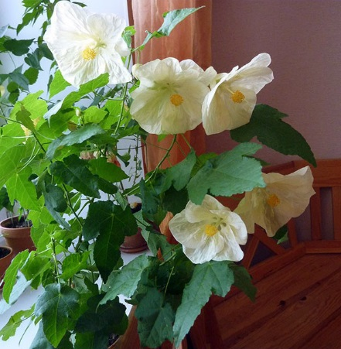
Вечнозеленый кустарник, легко переносящий формирование кроны, цветущий с конца весны и середины осени. Многочисленные сорта и гибриды комнатного цветка абутилона предпочитают полутень, отзывчивы на уход, даря своему владельцу массу белых, желтых, розовых, малиновых «колокольчиков» диаметром до 10–12 см.
Для восстановления сил растению требуется прохладная зимовка при 12–15 градусах.

Аглаонема
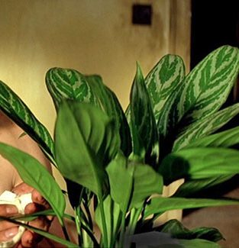
Сегодня травянистый многолетник популярен благодаря пестрой кожистой листве широколанцетовидной формы и неприхотливости при содержании в комнатных условиях.

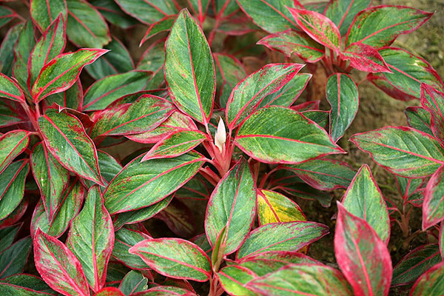
В окраске листьев разных видов и сортов присутствуют не только зеленые, белые и серебристые тона, но и яркие розовые и пурпурные краски.

Адиантум
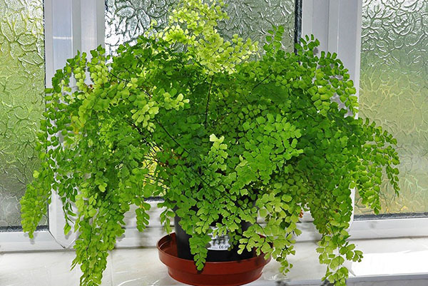
Среди домашних растений папоротники – не редкость. Травянистые вечнозеленые культуры привлекают внимание резными вайями и выносливостью. Один из популярнейших папоротников – адиантум, чьи молодые вайи изящно свернуты и имеют розовато-кремовую окраску. В доме цветку требуется полутень и прохладное содержание в зимнее время.

Азалия
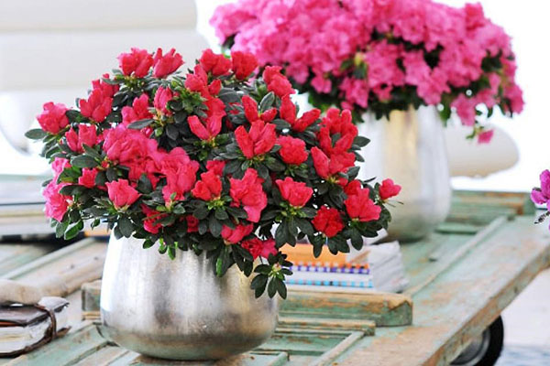
Эти комнатные растения с цветами белой, розовой, пурпурной окраски покоряются не всем цветоводам. Но при создании правильных условий и постоянном внимании некрупные кустарники, родственные рододендронам, радуют щедрым цветением и долгой жизнью в домашних условиях.

Алоказия
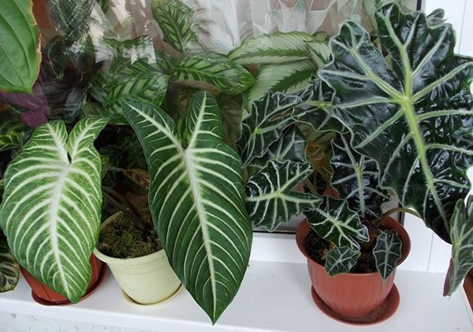
Среди многочисленных видов комнатных цветов немало культур, принадлежащих семейству Ароидных. Выходцы из тропиков Южного полушария неизменно поражают великолепием зелени и разнообразием форм.
Встречая фото декоративных домашних цветов с названием «алоказия» легко заметить, как различаются эти растения внешне. И это неудивительно, ведь несколько десятков представителей рода, например, алоказия клобучковая, пахучая, медно-красная, это неприхотливые декоративно-лиственные культуры, ценимые цветоводами-любителями.

Алоэ
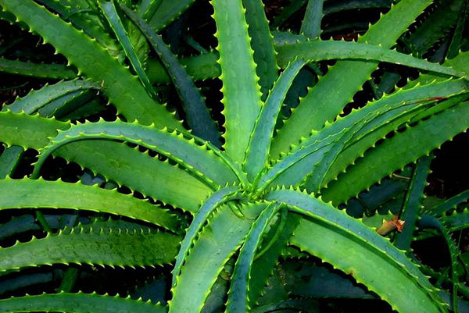
В отличие от алоказии, любящей влагу, все виды алоэ – суккуленты, способные переживать засуху благодаря накопленной в сочных листьях воде. В качестве домашних цветов чаще выращивают алоэ древовидный или столетник. Растение высотой до полутора метров украшено длинными, усаженными по краям колючками листьями длиной до 30 см.

Ценность растения в некапризном нраве и целебном соке, обладающем смягчающем, противовоспалительным и увлажняющим действием.

Антуриум
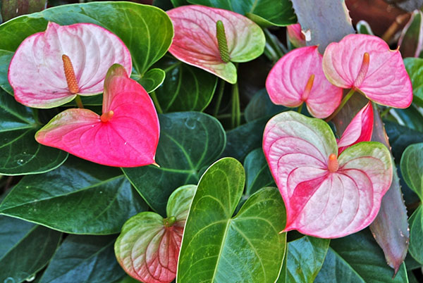
Антуриум – еще один представитель обширного семейства Ароидных, ставший популярным комнатным цветком. Характерные черты растения – подземный стебель, заостренно-сердцевидные плотные листья, держащиеся на высоких прямостоячих черешках, и соцветия-початки, украшенные яркими покрывалами длиной до 15 сантиметров. Видоизмененный лист окрашен в яркие бело-розовые, алые, зеленовато-пурпурные тона.

Аспарагус
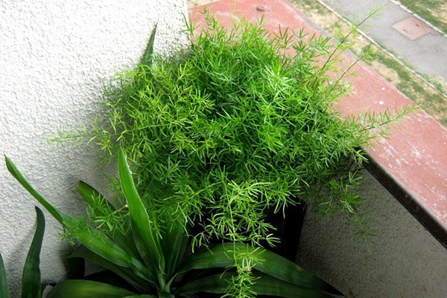
Аспарагус, родственный кулинарному деликатесу спарже, как комнатное растение отличается неприхотливым нравом, активным ростом и долгим сроком жизни в горшке. Несколько видов этой культуры благодаря игольчатой листве, ампельной или напоминающей куст форме уже давно заслужили уважение и любовь цветоводов. Декоративный эффект растения дополняет редкое, но запоминающееся цветение. Собранные в кисти белые цветки невелики, но ароматны. После их увядания образуются красные округлые ягоды.

Аспидистра
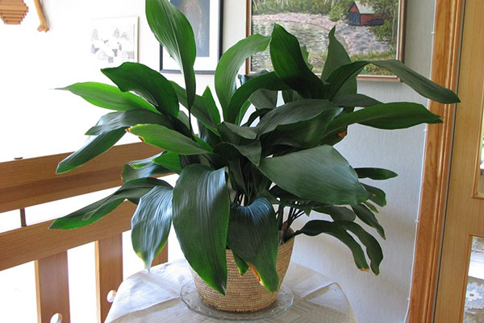
Аспидистра родом из юго-восточной Азии – это декоративно-лиственное растение, главная достопримечательность которого – крупные широко-ланцетные листья длиной до 80 см. В каталогах среди фото комнатных цветов с названием «аспидистра» можно встретить экземпляры с пестрыми листьями, украшенными белыми или желтоватыми полосами. Цветки этой вида невзрачны и даже незаметны. Венчики красновато-бурой или пурпурной окраски появляются у самой земли.

Бальзамин
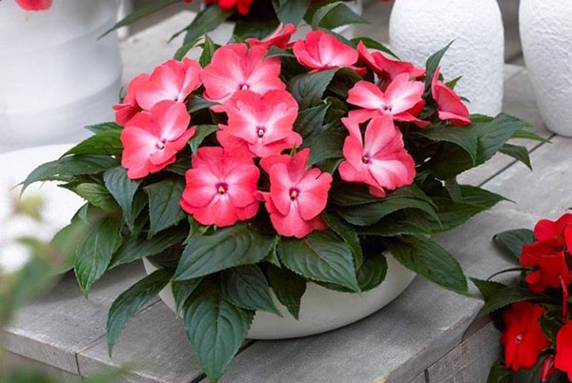
Домашние цветы в горшках, на фото, в народе именуют «Ванькой Мокрым» или «недотрогой». Бальзамин, обжившийся еще на подоконниках наших бабушек, любит влагу, свет и тепло. Крайне неприхотливое растение благодаря наличию массы сортов, готово порадовать цветовода цветением простых и махровых цветков самых разных оттенков.

Бегония
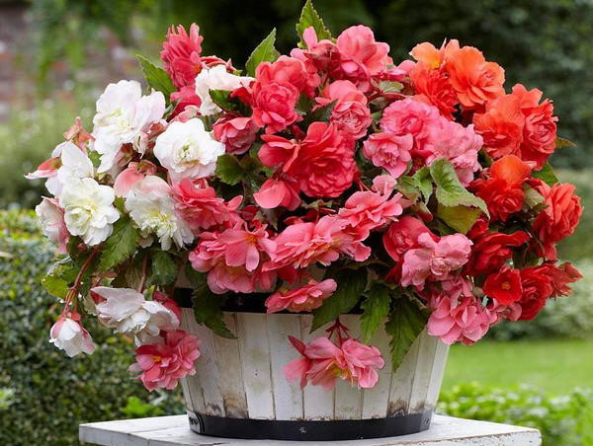
Бегония – редкое растение, у которого декоративны и листья, и цветы. В мире насчитывается более 1000 культурных сортовых и гибридных форм бегонии, активно используемых для озеленения в доме и снаружи. Домашние цветы могут различаться способом размножение, быть кустовыми или ампельными, цвети сезонно или постоянно.
Ценители декоративно-лиственных культур высоко ценят яркую, ни на что непохожую зелень этих неприхотливых, быстрорастущих цветов.

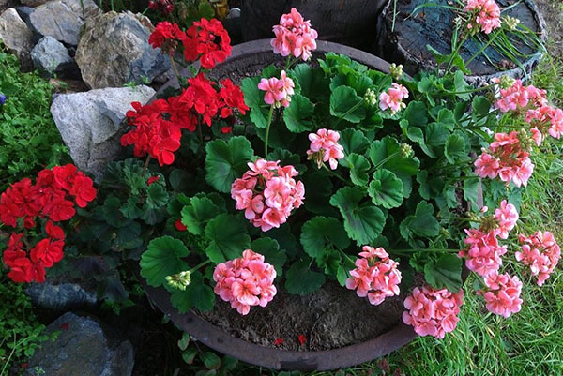
Герань комнатная (пеларгония). Неприхотливая, обильно и долго цветущая пеларгония – идеальный комнатный цветок для начинающих. Растение легко приспосабливается к жизни в квартире, поддается формировке, при необходимости возобновляется и без проблем размножается вегетативным путем. А море сортов самых разных форм и расцветов помогут создать в доме уникальную атмосферу и украсить интерьер.

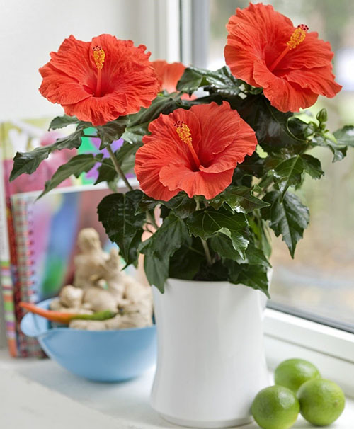
Гибискус

Многолетний гибискус, родственный садовым мальвам и лаватерам, в российских условиях прижился в качестве комнатного растения. Крупная цветущая культура выращивается как кустарник или штамбовое деревце. При правильном уходе и достатке питания отличается завидным долголетием, разрастается до высоты 2–2,5 метров и регулярно радует появление эффектных красных, розовых, коралловых цветков.

Гиппеаструм
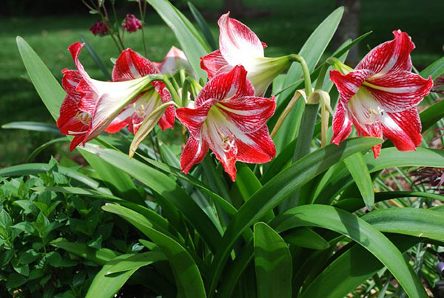
Луковичное многолетнее растение популярно благодаря простому уходу и невероятно яркому цветению. Оно сопровождается появлением мощных, до 70 см высотой, цветоносов с несколькими простыми или махровыми цветками. Окраска венчиков зависит от сорта и может быть пестрой, белой, розовой, алой или густо-багровой.
Листья гиппеаструма формируют пушную прикорневую розетку, имеют гладкую поверхность и заостренно-линейную форму. Осенью у этого вида комнатных цветов наступает период покоя, длящийся несколько месяцев и требующий сухого прохладного хранения луковиц.

Глоксиния
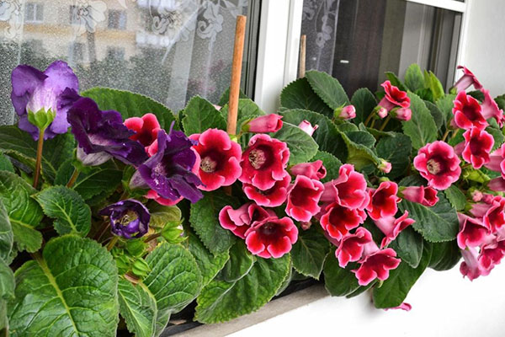
Бархатистые крупные колокольчики и такие же изысканные «мягкие» листья овальной формы – характерные черты домашнего цветка глоксинии. Клубневое растение с зимним периодом покоя для цветения требует продолжительного светового дня, питательного грунта и широкого горшка.
Над одной розеткой листьев может одновременно красоваться несколько десятков эффектных цветков все оттенков от белого до густо-фиолетового цвета.

Гузмания
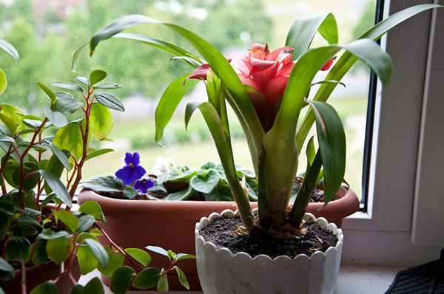
Гузмания обращает на себя благодаря яркой листве, окаймляющей не такое заметное и пышное соцветие. Цветение, начинающееся спустя 3 года поле посадки и длящееся до 3 месяцев, означает близкую гибель материнского растение, которое должны заменить прикорневые дочерние розетки.

Диффенбахия
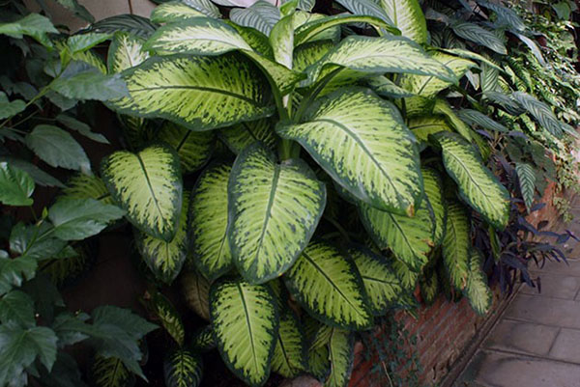
Декоративно-лиственное растение с крупными листьями разной расцветки относительно неприхотливо, выделяется высокой скоростью роста и многочисленными природными и сортовыми формами. Как и в природе, дома изображенный на фото в горшке цветок с названием диффенбахия должен получать достаточно влаги, тепла, питания и много яркого, но рассеянного света.

Драцена
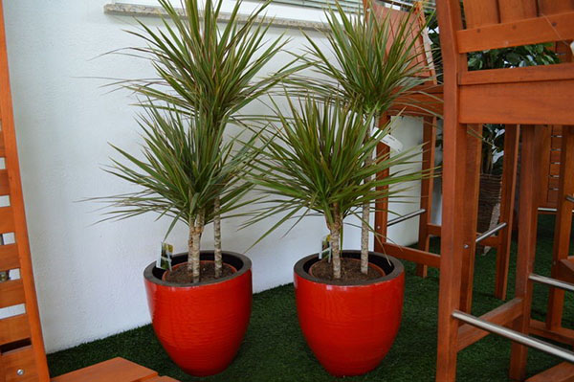
Привыкшая в природе к по-настоящему «спартанским» условиям, в квартире драцена не капризна. Несколько ее разновидностей выращиваются как домашние цветы, со временем образуя «деревце» с оголенным стволом и шапкой жесткой зеленой или пестрой листвы на вершине.

Замиокулькас
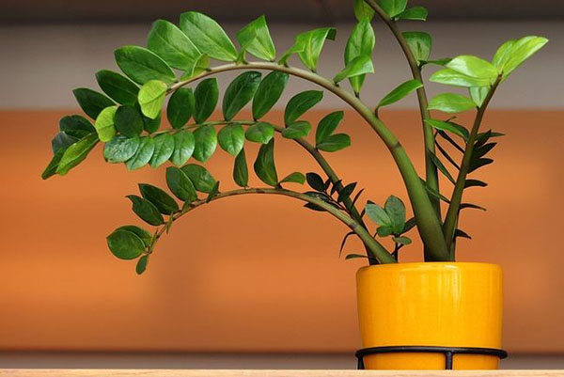
Замиокулькас – клубневое растение из семейства Ароидных часто встречается в коллекциях цветоводов, увлеченных вечнозелеными декоративно-лиственными культурами. Неприхотливый комнатный цветок высотой от 50 до 150 см формирует несколько мощных плотных стеблей, покрытых глянцевыми овально-заостренными листьями. Взрослые растения при должном уходе образуют молочно-белые соцветия-початки.

Каланхоэ
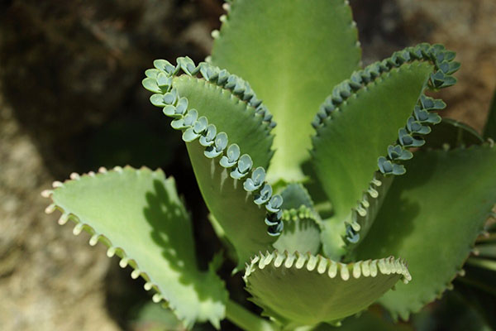
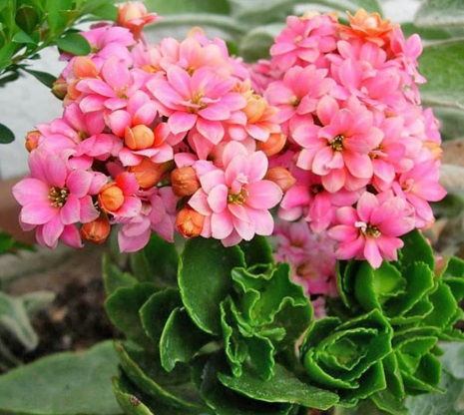
.

Энциклопедии и каталоги комнатных цветов с фотографиями и названиями растений часто содержат упоминания о каланхоэ. Причем растения с таким именем часто включаются и в перечень декоративных, и лекарственных культур. Речь идет о разных родственных видах, Общие черты всех разновидностей – непритязательность, быстрый рост, легкое размножение всеми доступными вегетативными способами и отзывчивость на уход.
Декоративные сорта поражают пышностью цветения, а живородящий вид каланхоэ поможет справиться с кожными и простудными заболеваниями.
Кливия
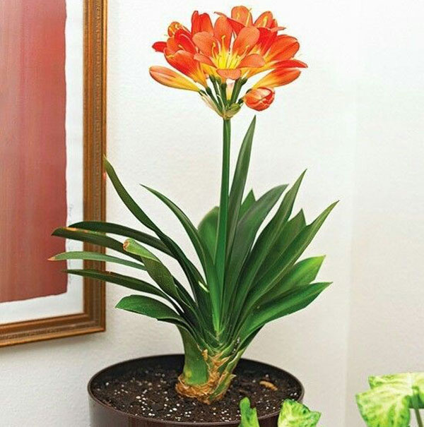
Кливия – вечнозеленое корневищное растение с мощной прикорневой розеткой длинных кожистых листьев. Во время цветения растение выпускает мощный цветонос с собранными на вершине в зонтик оранжево-желтыми яркими венчиками. В домашних условиях цветы держатся более 3 недель.

Маранта

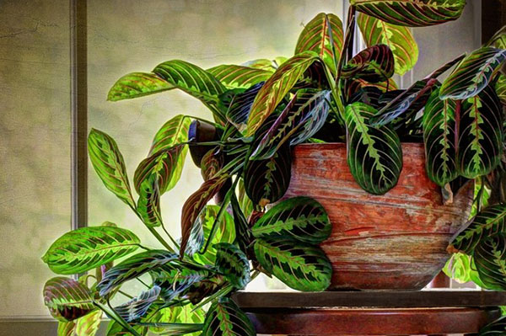
Маранта – невысокий, часто стелющийся или ампельный многолетник с декоративной листвой, на одной листовой пластине сочетающей оттенки светлой и темной зелени, пурпурные и розовые, белые и коричневатые тона.
Молочай Миля
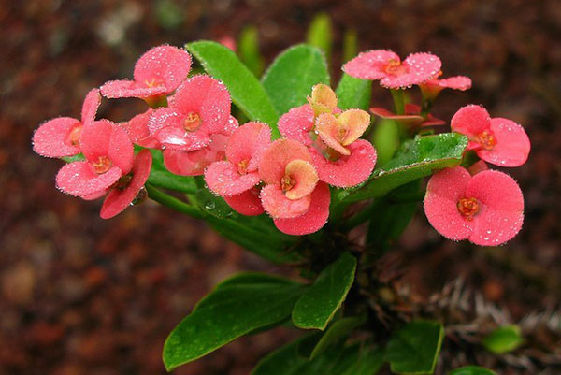
Молочай Миля в России более известен как «терновый венец». Это неприхотливое растение в природе достигает высоты 2 метров. В горшке суккулент с жестким, покрытым длинными шипами стеблем и пучком листьев на верхушке значительно меньше. Необычный облик растения завершают небольшие соцветия, окаймленные яркими прицветниками, в алых, розовых, желтых и белых тонах

Сансевиерия

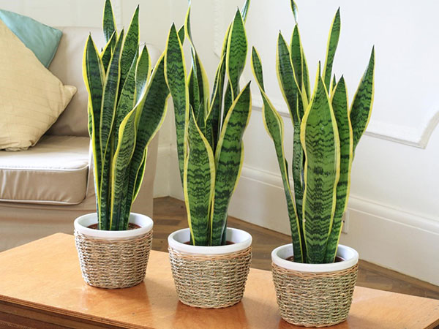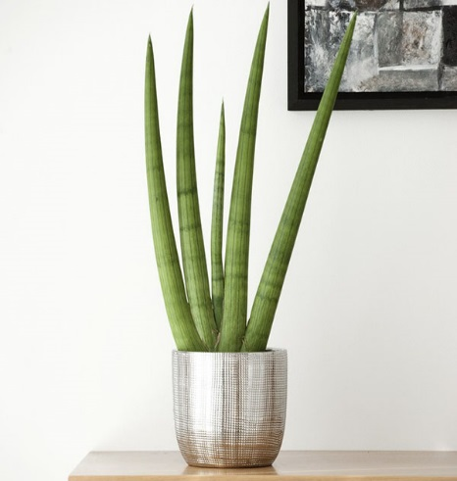
Сансевиерия или «тещин язык» уже много лет является завсегдатаем подоконников. Непритязательный домашний цветок популярен благодаря жесткой листве, с пестрым узором или светлой каймой. Сансевиерия – один из самых распространенных комнатных цветов, однако цилиндрическая разновидность с заостренными прямостоячими листьями оригинальной формы только обретает приверженцев.

Толстянка
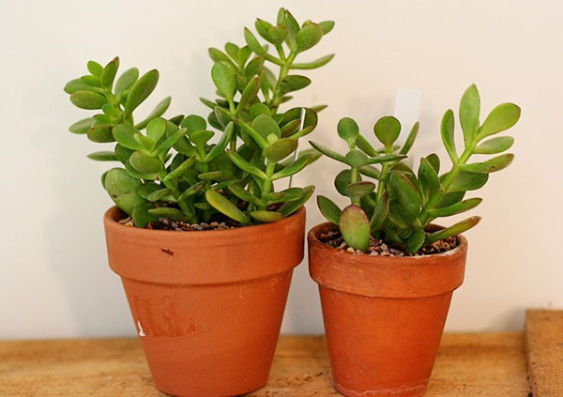
Своим названием декоративные домашние цветы на фото обязаны мясистым, напоминающим монеты листьям. Толстянка или «денежное дерево» превосходное домашнее растение, уход за которым под силу даже новичку. По выносливости и легкому размножению цветок сравнит только с каланхоэ. Даже упавший лист скоро пускает корни и дает начало новому растению.

Традесканция
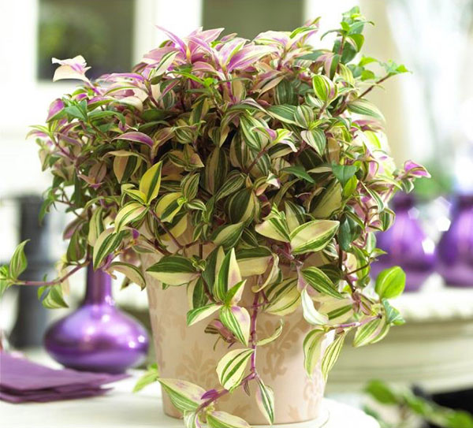
Традесканция – отличный ампельный цветок для домашнего выращивания. Растение отличается быстрым ростом, высокой декоративностью, непритязательностью и легкой агротехникой. Наличие сортов с пестрой листвой разных оттенков позволяет с помощью одной культуры создавать уникальные композиции. Традесканция влаголюбива, поддается формированию кроны и легко укореняется, в воде или на грунте.

Фаленопсис
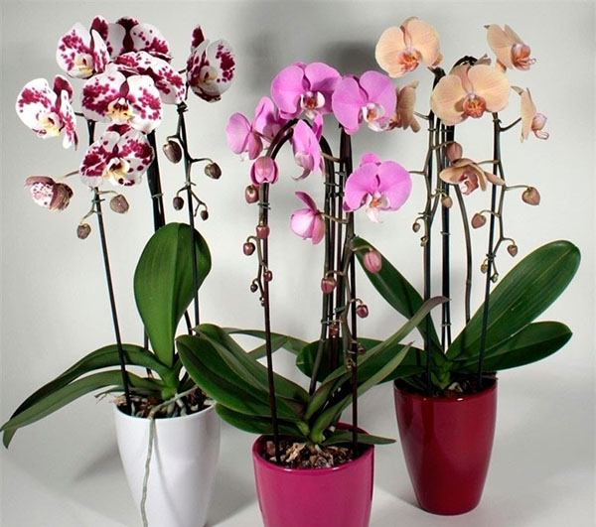
Фаленопсис или «похожий на бабочку» цветок. Это самая популярная орхидея в природе является эпифитом. В домашних условиях цветок довольствуется специальным горшком и субстратом, непохожим на обычный грунт. Сравнительно несложный уход за фаленопсисом позволяет начинающему любителю орхидей освоить все особенности этих декоративных растений.

Фиалка узамбарская (сенполия)
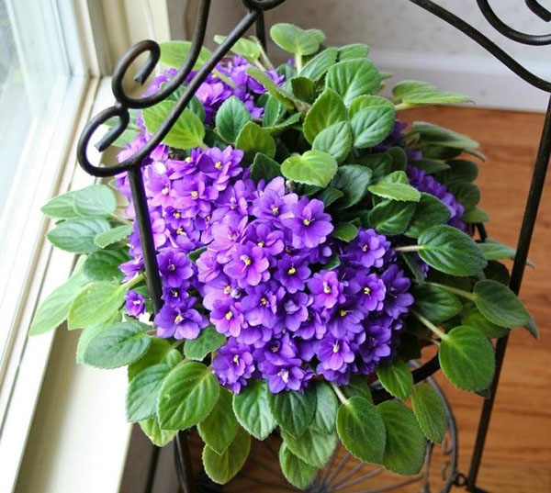
Узамбарская фиалка с первого взгляда покоряет видом ворсистой, собранной в пышные розетки листвы, над которой яркой шапкой царят простые, полу- или махровые цветки самых причудливых форм и расцветок. Современные сорта сенполий исчисляются тысячами и представляют растения гиганты и карлики, однотонные и пестрые цветы, зеленые листья и зелень с белым или розовым кантом.

Фикус
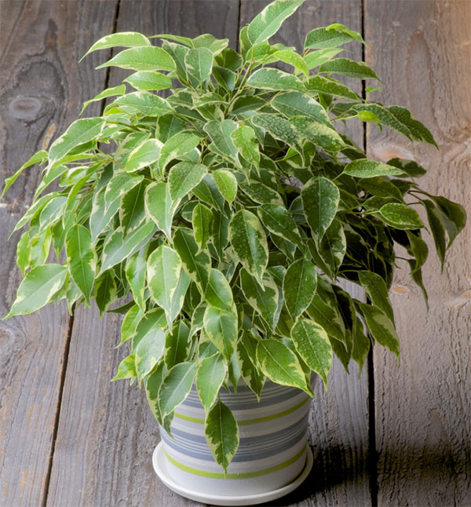
Сегодня насчитывается почти тысяча разновидностей этого растения, в культуре выращивается несколько десятков, имеющих форму куста, дерева, почвопокровных и даже ампельных экземпляров. Наибольшее распространение получил фикус Бенджамина и каучуконосный.

Хлорофитум
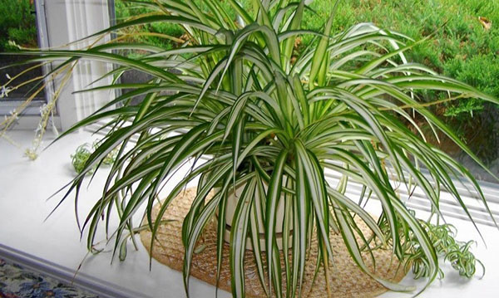
Хлорофитум – лидер среди растений по способности очищения воздуха. Но это не единственная причина популярности комнатного цветка. Некапризный и легко размножаемый в доме травянистый многолетник образует пышные розетки из заостренно-ланцетных листьев зеленой или пестрой окраски. Особенность культуры – образующиеся на длинных свисающих побегах цветы и дочерние розетки растения.

Хойя
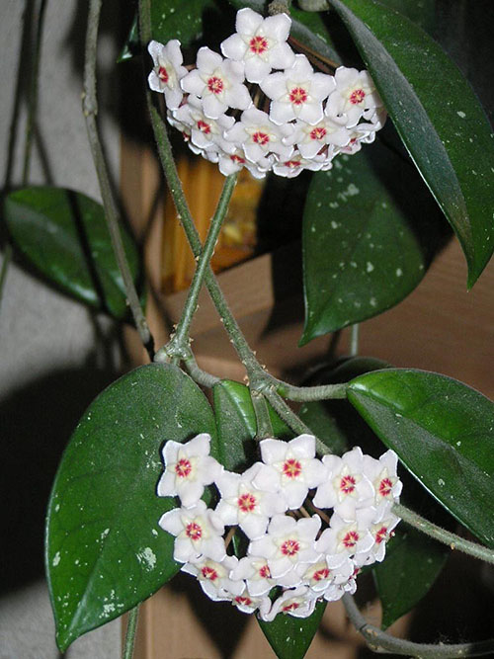
Среди домашних лиан хойя занимает одно из первых мест по красоту и популярности. Вечнозеленый многолетник с длинными стеблями, покрытыми плотными «восковыми» листьями и зонтичными соцветиями ароматных звездчатых цветов, никого не оставляет равнодушным. При этом разрастающийся на подходящей поверхности плющ не нуждается в особом уходе и превосходен для содержания в домашних условиях.

2. Уход за комнатными растениями
2.1. Выбор почвы и дренажа
Выращивание комнатных растений – занятие, достойное истинной леди. Увлекательный процесс потребует проявления смекалки, настойчивости и внимательности, но сполна вознаградит красивыми здоровыми цветами. Они отлично украшают дом, создавая атмосферу уюта и тепла, а также очищают воздух и способствуют снятию стресса.

Выращивание цветов в домашних условиях требует соблюдения ряда правил. Для благополучного существования и развития растений необходимо создать максимально комфортные условия. Добиться роскошного внешнего вида живых украшений дома поможет последовательное выполнение правил ухода за ними. Грунт в цветочном горшке должен обеспечивать достаточное количество питания и жидкости. К его выбору следует подходить ответственно. Он должен быть рыхлым и пропускать воду в количестве, необходимом для нормального роста и развития. Лишняя влага способствует загниванию корней. Опытные цветоводы предпочитают готовить почву самостоятельно, смешивая землю с несколькими компонентами. Для этой цели используют:
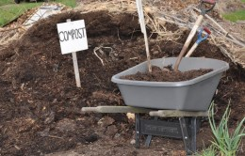
Перегной. Образуется в результате разложения навоза, листьев и растений.
- Компост. Изготавливается путем длительного перегнивания в кучах из ветвей деревьев, листьев, отходов с кухни, травы.
- Торф. Образуется в результате гниения растений и животных. В чистом виде непригоден для разведения цветов, но отлично разбавляет почву и придает ей рыхлость.
- Песок. Обычно используется для добавления в субстрат, но некоторые суккулентные виды способны расти в песке, как в самостоятельной почве.
- Фрагменты природных материалов (кора деревьев, шлак, камни). Используются для придания рыхлости и дренажа.
Начинающему цветоводу удобнее воспользоваться готовыми смесями, купленными в магазине. Для облегчения выбора последние разделены по видам цветов. Каждая смесь содержит определенный набор удобрений и минеральных веществ, соответствующий требованиям для данного типа растения. Помимо земли, на дно горшка укладывают материалы, обеспечивающие дренаж. Это может быть:
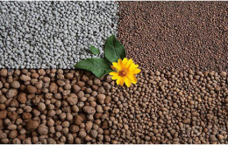
- Керамзит. Строительный материал в форме шариков, изготавливаемых из глины, способный впитывать в себя жидкость. Насыпается на дно горшка, 1/5 часть от общего объема, сверху покрывается землей, на которую высаживается растение.
- Керамика. В качестве дренажных материалов используются черепки битой посуды. Укладывается на дно выпуклой стороной вверх и засыпается песком. Сверху добавляется почвенная смесь.
- Пенопласт. Укладывается небольшими кусками на дно и присыпается песком. Не впитывает воду, поэтому нужно добавлять гидрогель.
При пересадке растений дренаж заменяют на новый, с течением времени он преобразуется в грунт и может способствовать закисленности почвы.
  - Оптимальный полив растений для дома
Для хорошего роста нужно следить за качеством воды. Она не должна быть жесткой, с повышенным содержанием металлов и примесей. Идеальный вариант – дождевая, растопленный снег или вода из ближайшего ручья. При использовании воды из водопровода ее необходимо отстаивать несколько дней перед поливом.
Количество воды определяется в зависимости от вида растения. Согласно общим требованиям, земля в горшке не должна пересыхать. Как только это происходит, требуется полив. Если почва влажная, то следует подождать, так как перенасыщение влагой ведет к загниванию корней растения.
Существует несколько способов обеспечения цветов жидкостью:
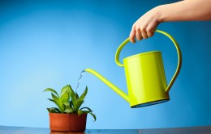
- Лейка. Самый распространенный и безопасный способ. Мягкие слабые струи воды не размывают почву, обнажая корни, и безопасны для хрупких зеленых листочков. Широкая насадка позволяет равномерно увлажнять землю.
- Поддон. Способ называется нижним поливом и заключается в том, что воду наливают прямо в поддон, откуда она впитывается грунтом через отверстия в кашпо. Метод подходит для растений, любящих застой: монстера, циперус, филодендрон.
- Пульверизатор. Не применяется одиночно, а только в совокупности с одним из приведенных выше. Теплой водой опрыскивается надземная часть растений. Применяется при пониженной влажности помещений.
Температура воды должна быть комнатной, допустимы колебания не более 5°C в обе стороны. Опрыскивание полезно не всем растениям, перед орошением следует убедиться с помощью справочной литературы в отсутствии вреда от процесса.
ние для выращивания
  - Качественное освещение для выращивания
Свет является главным условием для протекания процесса фотосинтеза, жизненно необходимого комнатным растениям. Правильно организованное освещение помогает им расти и развиваться. При его нехватке цветы становятся чахлыми, внешне выглядят невзрачно.
Исходя из типа растения и его местоположения следует определиться, каким будет искусственное освещение: полным или частичным. Если растение располагается вблизи окон или на балконе, то его достаточно будет периодически подсвечивать утром и вечером, продлевая световой день. Если горшок с цветком стоит в темном месте дома или вообще не получает солнечного света, потребуется подбор ламп, которые полностью удовлетворят условия содержания.
Светильник следует крепить так, чтобы по мере роста цветов его можно было поднимать. Не нужно располагать его слишком высоко: степень освещенности снижается с увеличением высоты. Угол падения не должен быть острым, идеальным решением станет свет, направленный на растения перпендикулярно. внесение удобрений
  - Подкормка и внесение удобрений
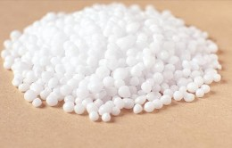
В природе цветы получают удобрения в ходе естественных процессов, выращивание растений в домашних условиях требует внесения подкормки человеком. Все удобрения можно разделить на следующие группы:
- Органические. Служат для улучшения качества и структуры почвы, наполняют ее питательными веществами и важными для жизнедеятельности микроорганизмами. Обеспечивают доступ кислорода по всему объему горшка. К таким удобрениям относят перегной, опилки, навоз, компост.
- Минеральные. Различаются в зависимости от количества компонентов. К простым относятся содержащие 1 элемент. В сложных встречается от двух и более составляющих. По содержанию они бывают азотными, калийными и фосфорными. Минералы питают растения и обеспечивают им быстрый рост, но перенасыщать почву ими нельзя: это отрицательно скажется на грунте и на растении.
- Бактериальные. Повышают плодородность земли и обеспечивают высокую всхожесть семян. Помогают усвоению азота, переводят его в удобную для растений форму.
- Микроудобрения и микроэлементы. Препараты содержат в себе компоненты, недостающие цветам (марганец, бром, железо, цинк и прочие). Вносятся в малых количествах и только по показаниям к применению.
Удобрения вносят в почву раздельно и в разные дни. Дозировка определяется по видовой принадлежности и внешнему виду цветка.
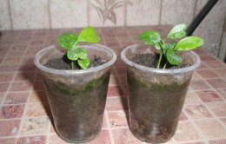
2.5 Зеленый любимец из семечка
Выращивание комнатных растений из семян не представляет особой сложности, потребуется терпение и должный уход. Приобрести семена можно в любом цветочном магазине. Для начала лучше остановить выбор на неприхотливом цветке, например на абутилоне, пеларгонии, глоксинии.
Минусы такого способа заключаются в том, что не все семена обладают хорошей всхожестью и может потребоваться несколько попыток, прежде чем удастся получить жизнеспособную рассаду. Много времени потребуется, чтобы цветок вырос и приобрел декоративность. Причиной непрорастания семян могут стать истечение срока годности или неправильный температурный режим.
Для высевания семян следует подготовить грунт: слегка утрамбовать и увлажнить его. Посеять семена и присыпать их смесью земли и песка. Накрыть стеклом или пленкой, периодически поднимая их для проветривания и опрыскивания. Это общие правила, но придерживаться нужно способа посадки, указанного на пакетике с семенами.
Выращивание комнатных растений – отличное средство релаксации.
Многие цветы обладают способностью приносить в атмосферу дома спокойствие и безмятежность.
Многие из них могут очищать воздух от токсичных веществ и поглощать электромагнитные излучения от бытовых приборов. Тонкие ароматы растений оказывают благоприятное влияние на эмоциональное здоровье людей и обеззараживают помещения. Соблюдая правила ухода за растениями, можно создать собственный уголок природы. Выращенные своими руками растения принесут моральное удовлетворение и единение с зеленым оазисом вашего дома.

3. Десять правил по уходу за комнатными растениями
Растения в доме радуют глаз и поддерживают оптимальный микроклимат. Выращивание и содержание комнатных растений должно быть правильным. Растениеводу следует взять на заметку основные правила грамотного ухода.
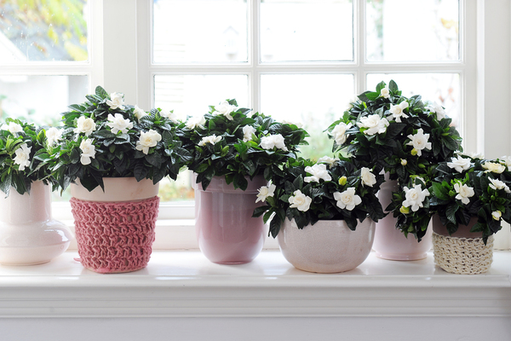
Инструкция
1Не заливать растения. Корневой системе требуется не только влага, но и воздух. Чересчур увлажненная почва может привести к гибели растения.
- Предоставлять покой. В зимний период растения нужно реже поливать, меньше подкармливать и содержать при более низкой температуре, чем в период активного роста.
- Смириться с неизбежной потерей некоторых видов. Ряд растений, часто используемых в качестве подарка, через несколько недель увядают. Такие декоративноцветущие растения рассчитаны на временное использование.
- Создавать влажную атмосферу. Из-за отопления воздух в помещении в зимнее время года становится сухим. Поэтому в этот период следует увеличивать влажность в доме.
- Вовремя уничтожать вредителей. Комнатные растения не застрахованы от разной напасти. Своевременная борьба с вредителями убережет растение и нервы растениевода.
- Группировать растения. Сочетание растений одного вида или цвета в группах способствует лучшему развитию. Правильная группировка заключается в создании схожих условий содержания и ухода.
- Заниматься пересадкой. Спустя год-два многие растения нуждаются в пересадке в горшок большего размера.
- Правильно подбирать условия выращивания. Растению должны подходить определенные условия. Так, тенелюбивому растению совсем не подойдет место на солнечном подоконнике.
- Иметь необходимый инвентарь по уходу. Растениеводу понадобится обзавестись лейкой с длинным носиком, опрыскивателем, набором горшков, жидким удобрением, средством против вредителей и прочими нужными инструментами.
- Знать особенности ухода за каждым растением. Конкретное растение имеет свои нюансы по условиям содержания. Поэтому следует ознакомиться с описанием по уходу каждого растения.

4. Маленькие секреты опытных цветоводов
Многие комнатные растения можно превратить в аккуратные и компактные кустики, придав им красивую форму. Главное — знать основные принципы правильного формирования кроны. Для этого необходимо своевременно отсекать сильные и основные побеги, так называемых «лидеров». Самым безболезненным способом является периодическое прищипывание верхушек, потому что обрезание длинных и крупных ветвей ослабляет все растение в целом. Особенно если это происходит зимой, которая является особым временем для домашних зеленых питомцев.
Цикл жизни любых комнатных растений предполагает период покоя. В этом они ни чем не отличаются от своих диких собратьев, растущих в естественной среде. Для одних период покоя наступает в холода, а для других — в засуху. В это время закладываются цветочные почки. До наступления заморозков, осенью гибикусы и азалии рекомендуется на время от двух недель до месяца выставить на балкон. А вот представителям бромелиевых — эхмея, гусмания — для образования цветопочек требуется жаркая среда, когда температура не должна опускаться ниже двадцати пяти градусов Цельсия, а желательно и значительно превышать этот показатель.
Если вы устраиваете в доме перестановку, не следует менять положение относительно сторон света у цитрусовых декоративных растений, потому что их листья не приспособлены поворачиваться за солнечными лучами. Для того чтобы контролировать это, можно в землю с северной стороны горшка воткнуть палочку в качестве ориентира.
Домашний мандарин или лимон нужно уметь правильно прищипывать, оставляя при этом по три-четыре листочка на молодых побегах. Деревце тогда получается компактным, а листья у него — сильными и крупными. При правильном освещении, умеренном поливе и покое с температурным режимом от десяти до четырнадцати градусов Цельсия растение у вас зацветет уже на следующий год. А выращенный из косточки лимон порадует первыми бутонами и начнет плодоносить только лет через пятнадцать.
Как видите, правильное содержание — это еще не все. Оказывается, мало просто посадить детку или купить растение в магазине и обеспечить ему комфортные условия. В ряде случаев вам придется запастись огромным терпением, чтобы наконец увидеть на нем долгожданные бутоны или плоды. Существует еще несколько секретов того, как обеспечить правильный уход за комнатными растениями. Вот те, что могут вам пригодиться:
- маранта и асплениум любят умеренное освещение и высокую влажность;
- фикус Бенджамина очень популярен благодаря своей неприхотливости и декоративности, его можно держать в любом месте квартиры;
- антуриум нуждается в поливе, он теневынослив, но не любит переувлажнения, поэтому в вазоне с ним должен быть слой дренажа;
- кипарисовик — солнцелюбивое растение, которому нужен умеренный полив и продолжительный холодный период покоя;
- теневыносливый сциндапсус не любит обильного полива;
- азалия — это горное растение, поэтому корневая система у нее поверхностная, она нуждается в кислом грунте, высокой влажности и обильном поливе.
Безусловно, быстро постичь все тонкости и нюансы невозможно. Выращивание домашней оранжереи или даже парочки модных сейчас орхидей — дело хлопотное, требующее внимания и терпения. Даже неприхотливый кактус порадует вас своим удивительно нежным бутоном только в том случае, если его содержание было правильным. Но ведь всему мы учимся постепенно, и искусство разведения комнатных растений — не исключение. Главное — терпение, желание и умение пользоваться дельными советами.

